Kraków, 6 czerwca 2018 r.
INFORMACJA PRASOWA
XIX MEETING LEKKOALTELTYCZNY
W SZPITALU SPECJALISTYCZNYM
IM. DR. JÓZEFA BABIŃSKIEGO W KRAKOWIE
NAJWIĘKSZA TEGO RODZAU IMPREZA W KRAJU
ROZPOCZNIE SIĘ 13 CZERWCA 2018 R. GODZ. 9.00
Eurosport rozważa transmisję live

Więcej niż niejedna profesjonalna impreza sportowa, bo aż 350 zawodników – pacjentów Szpitala oraz podopiecznych Środowiskowych Domów Samopomocy, Domów Pomocy Społecznej i Warsztatów Terapii Zajęciowej Małopolski zgromadzi
XIX MEETING LEKKOATLETYCZNY
organizowany w Szpitalu Specjalistycznym im. dr. Józefa Babińskiego w Krakowie. Meeting organizowany jest zgodnie z zasadą „w zdrowym ciele zdrowy duch” i już od kilku lat wpisuje się w obchody Tygodnia Osób Niepełnosprawnych
KOCHAM KRAKÓW Z WZAJEMNOŚCIĄ
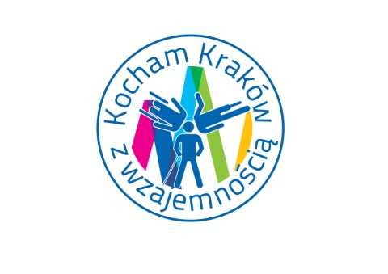
- cyklu wydarzeń odbywających się już po raz 19-ty inicjatywy
Urzędu Miasta Krakowa i Województwa Małopolskiego.

Do udziału w Meetingu zgłosiły się niemal wszystkie oddziału Szpitala Babińskiego, także te zamiejscowe ze Skawiny i Myślenic oraz reprezentacje między innymi Warsztatów Terapii Zajęciowej przy ul. Królowej Jadwigi, Olszańskiej, Cechowej i os. Górali w Krakowie oraz Harbutowic, Domu Pomocy Społecznej z ul. Łanowej czy Środowiskowego Domu Samopomocy z Woli Zachariaszowskiej.
W programie Meetingu po uroczystym otwarciu (przemarsz wszystkich zespołów wokół stadionu) rozegrane zostaną indywidualne konkurencje biegowe (w tym bieg o puchar Dyrektora Szpitala), na 300 i 400 m oraz biegi krótkie, rzuty - piłka lekarską, piłeczka palantowa oraz rzutu do celu (także dla seniorów i osób na wózkach) oraz konkurencje zespołowe (sztafeta i przeciąganie liny). Z każdego ośrodka lub oddziału w zawodach wziąć może udział 8-osobowa reprezentacja w konkurencjach indywidualnych i 8-osobowa reprezentacja w konkurencjach zespołowych. Ponadto rywalizacja odbywać będzie się także na polu plastyki – konkurs na totem drużyny oraz najlepszy transparent dopingujący zawodników.
Meetingu organizowany przez Szpital im. dr. J. Babińskiego w Krakowie jest wyjątkowy także z tego względu, że w wszyscy jego uczestnicy są zwycięzcami. Zdobywcy trzech pierwszych miejsc w każdej konkurencji otrzymują medale (w biegu o Puchar Dyrektora także puchary), wszyscy pozostali zawodnicy upominki. Nie byłoby to możliwe bez sponsorów, niekiedy współpracujących z organizatorami od wielu lat.
Po zmaganiach sportowych, które zakończą się około godziny 13.00 i przerwie obiadowej, na godz. 14.30 zaplanowana została wspólna zabawa taneczna w budynku Teatru.
W sposób oczywisty partnerem tego wydarzenia jest działająca od ponad 20 lat przy Szpitalu im. dr. J. Babińskiego w Krakowie Fundacja Pomocy Chorym Psychicznie im. Tomasza Deca, która wspólnie ze Szpitalem złożyła wniosek o finansowe wsparcie projektu. Organizacja Meetingu nie byłaby też możliwa bez wolontariuszy rekrutują się oni ze środowiska akademickiego. Pomagają między innymi studentki pielęgniarstwa Collegium Medicum UJ i Akademii Wychowania Fizycznego oraz tradycyjnie już pracownicy firmy SABRE.
Serdecznie zapraszam Państwa do Szpitala im. dr J. Babińskiego w Krakowie by na własne oczy zobaczyć zmagania sportowców, którzy trenują i startują pomimo kłopotów związanych z zaburzeniami i chorobami psychicznymi. Początek godz. 9.00 stadion na terenie zabytkowego zespołu szpitalno-parkowego w Krakowie Kobierzynie – ul. Babińskiego 29.

Maciej Bóbr
Rzecznik Prasowy
Szpitala Specjalistycznego
im. dr. Józefa Babińskiego w Krakowie

